**Enrique Sanz López**

**1º DAW**

Resol les qüestions següents sobre fonts d'alimentació:

1. Cerca informació i indica els conectors que pot tindre la font d’alimentació ATX.

* El conector de alimentación ATX de 24 pines que sirve para alimentar a la placa base en general. En los más antiguos está el ATX de 20 pines.
* El conector EPS de 12 V que lleva la alimentación directa al procesador. Tienen 4 u 8 pines dependiendo de la versión porque los antiguos tenían solo 4 pines, pero lo actuales en muchos casos usan 8.
* El conector de alimentación PCIe, se utiliza para proporcionar alimentación extra a las tarjetas gráficas cuando estas necesitan más de 75 W. Son conectores de 6+2 pines porque hay tarjetas que solo requieren 6 pines, pero otras requieren 8 pines.
* El conector molex de 4 pines es un tipo de conector que se usaba antiguamente para conectar el resto de componentes del ordenador, aunque se está abandonando aunque todavía se ven algunos, como los que se usaban para conectar disqueteras.
* El conector de alimentación SATA que ha sustituido al molex, se emplea para alimentar desde la fuente a los dispositivos de almacenamiento o a las controladoras de ventiladores.

ok

1. Explica amb les teves paraules les funcions d'una font d'alimentació.

Las funciones de la fuente de alimentación son:

Rectificar: transformar la corriente alterna que proviene de red, a corriente continua que necesita el ordenador.

Transformar: reducir las tensiones de red a unas manejables por los componentes electrónicos del ordenador.

Estabilizar: garantizar que el voltaje de salida sea siempre el mismo independientemente de las fluctuaciones de red.

ok

1. Explica amb les teves paraules les principals característiques en què ens podem fixar a les fonts d'alimentació.

Las característiques de la fuente de alimetación en las que nos debemos fijar son:

Modularidad: lo cual facilita su mantenimiento y recambio en caso de ser necesario.

Precio.

Potencia: determina la cantidad de energía que puede suministrar el ordenador y sus dispositivos.

Eficiencia: determina la cantidad de energía que realmente aprovecha el ordenador en función de cuanta energía se le suministra a la fuente.

Número de ventiladores: determina el calentamiento de la fuente.

El número de conectores SATA.

El nivel de ruido.

El factor de potenfcia: afecta al ruido y a las interferencias que causa al resto de la instalación eléctrica.

ok

1. Cerca informació sobre allò que s'ha de detallar a l'etiqueta d'una bateria.

La potencia máxima que puede entregar la fuente, las tensiones y frecuencias de entrada de la fuente, la intensidad y la tensión de salidas y el tipo de conector de salida.

ok

1. Busca a Internet una font d'alimentació que costi menys de 50 euros i una altra que costi més de 300 euros i fes una comparació de les característiques principals.

Fuente de alimentación 1 (19 ,99€):

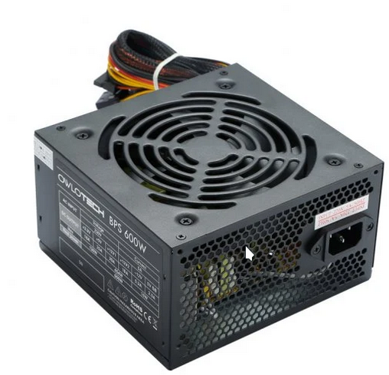

## Características

* Estándar ATX 12V 2.31, compatible con Intel y AMD.
* Sistema de protección contra cambios de voltaje integrado.
* Ventilador inteligente silencioso <28dB.
* PPFC.

## Especificaciones

* Conectores:
  + 1x ATX 20/24-pin
  + 1x 4-pin CPU
  + 3x SATA
  + 2x IDE
* Voltaje salida:
  + 3.3V: 18A
  + 5V: 25A
  + +12V1: 20A
  + +12V2: 20A
  + -12V: 0.3A
  + 5Vsb: 2.5A
* Potencia máxima combinada:
  + 3.3V + 5V = 130W
  + +12V1 + +12V2 = 454W
  + -12V + 5Vsb= 16W
  + Potencia real total: 600W

Fuente de alimentación 2 (584,99 €):

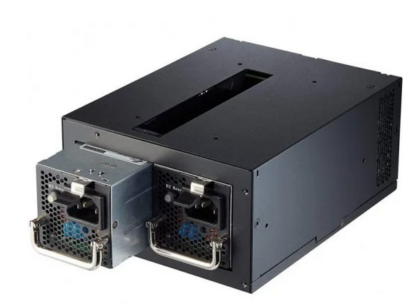

## Características

* Tamaño redundante ATX PS2
* Eficiencia > 90% a carga típica
* Ventilador silencioso y duradero con rodamiento de bolas de 40 mm
* Cables de cinta para las necesidades de los entusiastas
* Potente diseño de riel único de +12 V
* Todos los condensadores electrolíticos japoneses
* Intel más reciente listo para CPU
* Protecciones completas OCP, OVP, SCP, OPP, OTP, FFP, UVP

## Especificaciones FSP Twins PRO

* Potencia de salida nominal 700W
* Factor de forma PS2 ATX redundante
* Certificación 80 PLUS Gold
* Voltaje de entrada 100-240 Vac
* Corriente de entrada 10-5 A
* Frecuencia de entrada 60-50 Hz
* PFC PFC activo
* Eficiencia 90%
* Tipo de ventilador Ventilador con doble rodamiento de bolas, 40 mm
* Dimensiones (L x An x Al) 150 x 86 x 190 mm
* Proteccion OCP, OVP, SCP, OPP, OTP, FFP, UVP

La fuente de alimentación 1 no es modular mientras que la fuente de alimentación 2 es modular. La fuente de alimentación 2 te indica su factor de potencia y su factor de potencia, mientras que la fuente de alimentación 1 no te lo indica, lo que hace a la fuente de alimentación 1 es menos confiable en estos aspectos. La fuente de alimentación 2 puede suministrar más potencia que la fuente de alimentación 1, y la fuente de alimentación 2 tiene un conector redundante.

ok

1. Tenim un portàtil lenovo ideapad 520 que té un carregador de 3,25 A i 20 V al qual se li ha fet malbé el carregador de bateria. Busca a Internet dos carregadors que serveixin per a aquest model i justifica la resposta.

Cargador 1 (16,17 €):

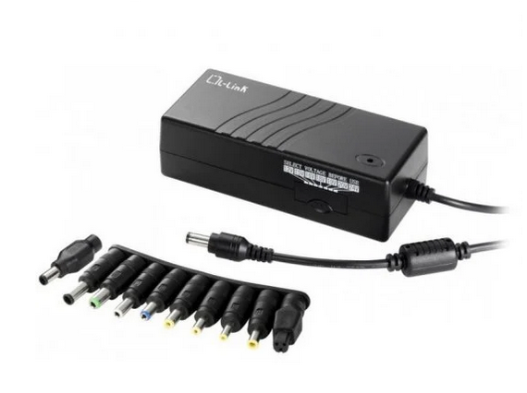

Características:

* Alimentador transformador de corriente Universal para portátil y TFT
* Voltaje: 70W
* Corriente de Entrada clasificada: 1.5 AMP
* Conectores
  + IBM
  + Toshiba
  + Asus
  + HP
  + Samsung
  + Sharp
  + Compaq
  + Acer
  + Sony
  + Dell
* Corriente de entrada: 85VA
* Salida de corriente:
  + 12V/15V/16V: 4.5 A.
  + 18V/19V/20V:3.5 Amperios
  + 24V: 3.75 Amperios

Este cargador lo escogería porque alcanza los 20 V y no tiene problemas de potencia, además un precio de 16,17 € es razonable para un cargador sustituto.

Cargador 2 (22,02 €):

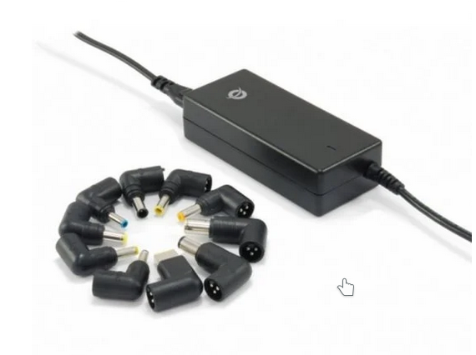

Características

* + Fuente de alimentación Interna
  + Indicador led Sí
* Rendimiento
  + Voltaje de salida 15V-17V / 18V-20V
  + Potencia de salida (max Watt) 65W
  + Voltaje de entrada (AC) 100V ~ 240V AC
* Dimensiones
  + Largo (en mm) 107
  + Ancho (en mm) 46
  + Alto (en mm) 30
  + Peso (en gramos) 230
* contenido
  + Guía de instalación rápida multilenguaje
  + Cable de alimentación
  + 12 tips

Este cargador puede suministrar la potencia necesaria y alcanzar los niveles de tensión adecuados para el portátil, además, su precio también es razonable.

ok

1. Busca a Internet un sistema de refrigeració líquida que posaries a un ordinador de sobretaula i explica tots els passos per col·locar-lo.

Sistema de refrigeración que instalaría (68,14 €):

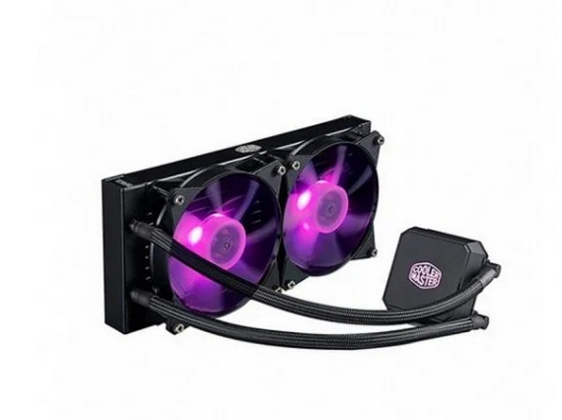

Pasos de instalación:

Colocamos el backplate por la parte de detrás del socket alineando los agujeros, y atornillamos los tornillos a mano.

Instalamos el radiador alineando los agujeros con los de la caja.

Instalamos los ventiladores, anclándolos al radiador con los tornillos largos. Los cables de los ventiladores tienen que quedar pegados a la placa base.

Colocamos el bloque CPU con pasta térmica preaplicada con los dedos. Fijamos el backplate con la CPU con los tornillos.

Y por último, conectamos todos los cables.

ok

Nota: 10